Qt MQTT开发库移植与测试

1.下载Qt MQTT第三方库文件包：

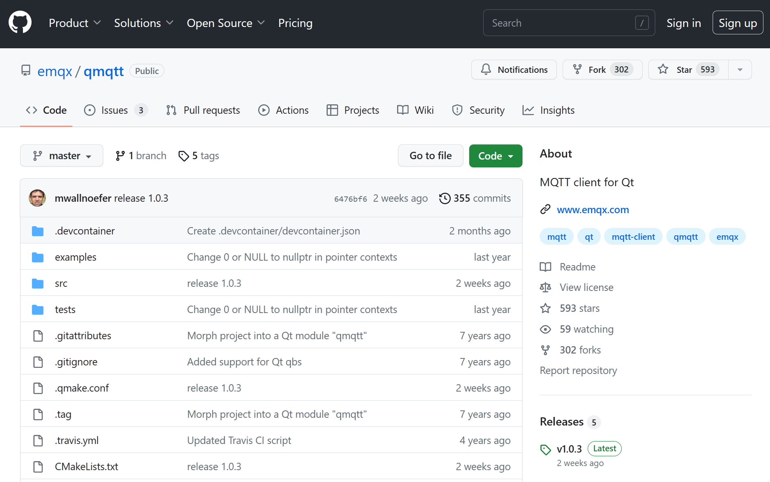

图1 下载页面

2. 对文件包中的qmqtt.pro文件执行build及run qmake：

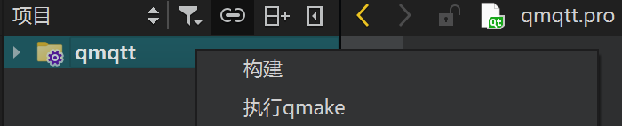

图2 build,run qmake

3.复制编译好的库及源码中的头文件至两个新建文件夹中：



图3 新建文件夹

4.将新建文件夹放至工程目录：

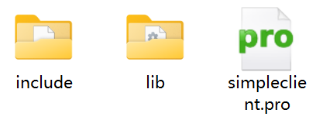

图4 工程目录

5.添加外部库：

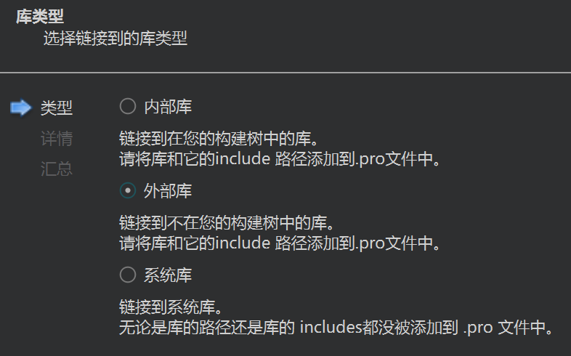

图5 添加外部库

6.运行示例程序，检测MQTT功能：

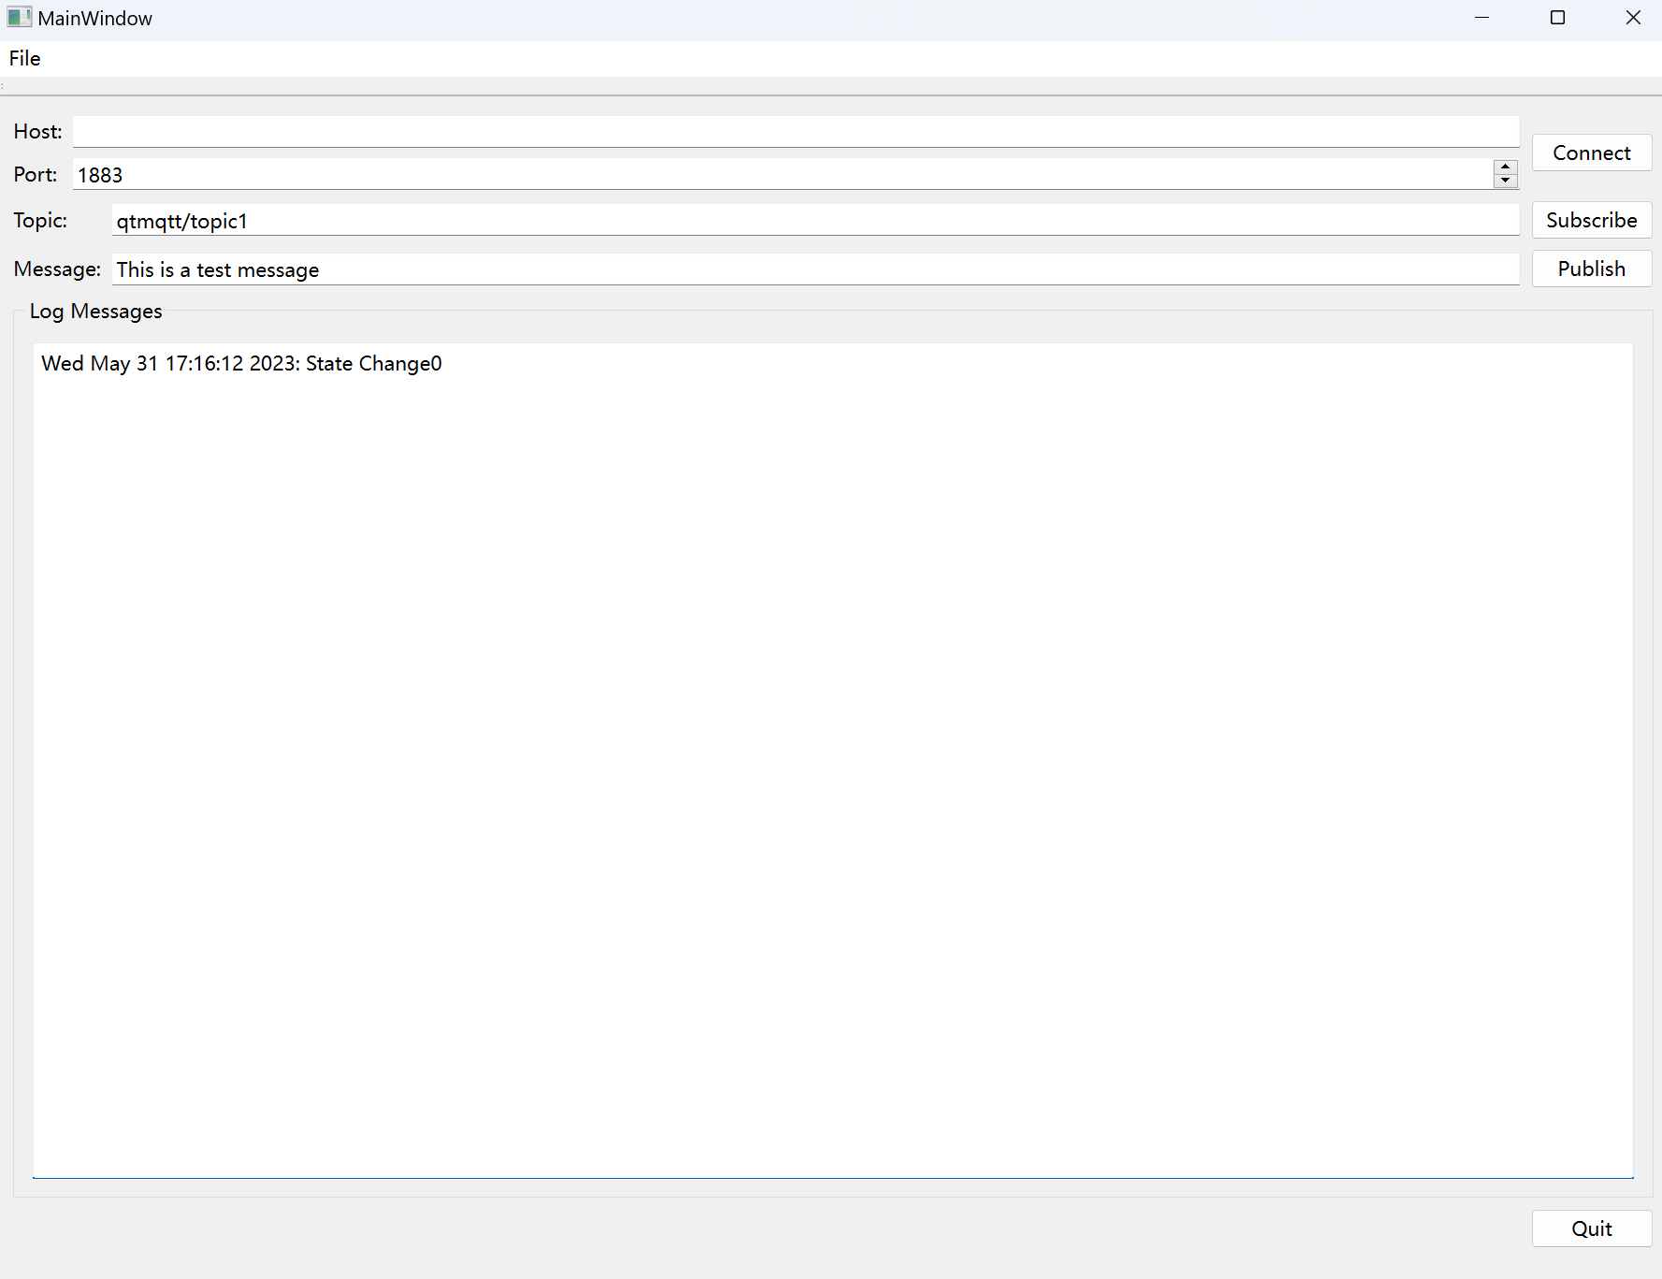

图6 运行成功